Небольшие философские истории
Шел человек по городу, думал о чем-то своем и неожиданно обнаружил, что стоит на месте. Осмотревшись, он понял, что зажат в угол, И обратной дороги нет. Ему стало так грустно, что он лег и уснул. И приснился этому человеку сон, что он продолжает идти, и никакого угла нет. Это так ему понравилось, что он решил не просыпаться.

Один человек оказался в углу. И, будучи человеком волевым и целеустремленным, он решил с этим углом бороться. И он боролся, боролся, придумывая все новые и новые способы борьбы. Понемногу человек забыл, что когда-то у него была совсем другая цель.

Один человек попал в угол. Он обнаружил, что не один в этом углу. Он познакомился с другими людьми, узнал их истории, посочувствовал. И ему посочувствовали. Он ощутил некоторую общность, а потом так ушел в дела коллектива, что ему стало некогда рассуждать про углы. И он – в глубине души - был даже этому рад.

Шел-шел один человек, и случайно зашел в угол. Он затосковал и приготовился умирать. Мимо шел другой человек, увидел первого, и сказал: - Никаких углов не бывает, ты сам придумал себе угол, и сам сел в него.

Первый не согласился:
- Как же так!? Вот - угол, вот - я, выхода нет, и это не выдумка! Тогда второй ответил:
- Может ты и прав, но посуди сам: что принесет тебе больше пользы - правда о том, что ты в углу, или ложь о том, что углов не существует? Первый глубоко задумался.
И пока думал, он случайно сделал шаг, потом второй... Сначала человек просто не обращал внимания на то, что с ним происходит, и что его окружает. А когда однажды поднял голову и огляделся, то обнаружил, что мир вокруг него стал другим, и он тоже стал другим. И человек искренне улыбнулся - впервые за долгое время.

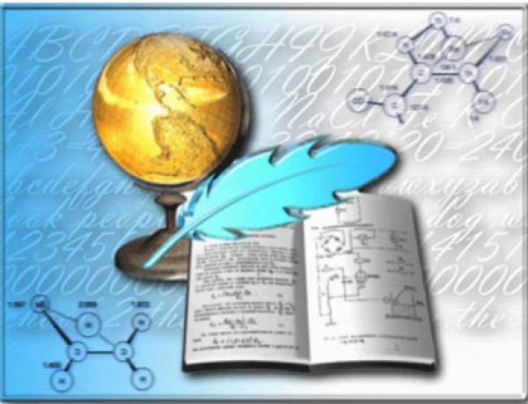Вызвали трех учителей младших классов из разных школ в Министерство образования и поставили их в известность, что по всем показателям они являются тремя лучшими учителями города. Учителя обрадовались, поблагодарили за приятную весть, не то, чтобы они не знали этого раньше, им-де ничего нового не сообщили, однако же, приятно, когда твои заслуги признают. Затем учителям сказали, что им теперь дадут
обучать самых лучших, самых способных детей, и их задача состоит в том, чтобы проявлять и отшлифовывать скрытые способности у детей.
Ну, - ответили учителя,- Конечно же, это - закономерно, - лучшим учителям- лучших детей. Все нормально.
- Подождите, - сказал, представитель из министерства образования, - Мы ожидаем, что у самых лучших детей, обучаемых самыми лучшими учителями, будут самые высокие оценки на государственных тестах.
Прошел год. Ожидания Министерства оправдались. Дети получили самые высокие оценки в городе. Учителей вызвали в Министерство, поздравили и поблагодарили.
- Ничего особенного - ответили учителя, - результат вполне закономерный. Если вы даете лучшим учителям - лучших детей, то иначе и быть не может.
- Подождите, - сказал представитель Министерства, - мы должны вам кое в чём признаться: дети были самые обыкновенные... Учителя переглянулись. - Но это еще не все, - продолжал коварный представитель, - Вы – тоже самые обыкновенные учителя. Мы выбрали ваши имена из списка наугад.


